
Тульская область
Муниципальное образование
ЩЁКИНСКИЙ РАЙОН

АДМИНИСТРАЦИЯ ЩЁКИНСКОГО РАЙОНА

П О С Т А Н О В Л Е Н И Е

«____» ___________ 20__ г. № __________

Об утверждении внешнего вида нестационарных
торговых объектов, рекомендованного к применению
на территории муниципального образования
город Щекино Щекинского района

В соответствии с Федеральным законом от 06.10.2003 № 131-ФЗ «Об общих принципах организации местного самоуправления в Российской Федерации», постановлением администрации Щекинского района от 05.07.2013 № 7-868 «Об утверждении Положения «О проведении открытого конкурса на лучший дизайн-проект нестационарных торговых объектов для применения на территории муниципального образования город Щекино Щекинского района» и состава конкурсной комиссии», Протоколом от 05.08.2013 заседания конкурсной комиссии по подведению итогов открытого конкурса на лучший дизайн-проект нестационарных торговых объектов для применения на территории муниципального образования город Щекино Щекинского района, Требованиями к внешнему виду, размещению и благоустройству прилегающей территории нестационарных торговых объектов, размещенных на территории муниципального образования город Щекино Щекинского района утвержденными постановлением администрации Щекинского района от 26.07.2013 № 7-1025, Правилами благоустройства и санитарного содержания территории муниципального образования город Щекино Щекинского района утвержденными решением Собрания депутатов МО г. Щекино № 117-617 от 29 мая 2012 года, соглашением от 30 ноября 2012 г. №24 между муниципальным образованием город Щекино Щекинского района и муниципальным образованием Щекинский район о передаче осуществления части полномочий, на основании Устава муниципального образования Щёкинский район администрация муниципального образования Щекинский район ПОСТАНОВЛЯЕТ:
1. Утвердить внешний вид нестационарных торговых объектов, рекомендованный к применению на территории муниципального образования город Щекино Щекинского района (приложение).
2. Настоящее постановление опубликовать в средствах массовой информации и разместить на официальном портале МО Щекинский район.
3. Постановление вступает в силу со дня официального опубликования.

Глава администрации
муниципального образования
Щекинский район Н.Н. Свиридов

Согласовано:
В.Н. Никитин
В.Е. Калинкин
И.А. Петрухин
А.И. Шахова
С.В. Кремнева
В.С. Кожевников

Исп. Ерощева Н.Ю.
Тел. 8 (48751) 5-24-10
Приложение
к постановлению администрации
муниципального образования
Щекинский район
от «___» ________ 201__ г. № _______

Внешний вид нестационарных
торговых объектов, рекомендованный к применению
на территории муниципального образования
город Щекино Щекинского района

г. Щекино
2013
Основные рекомендованные типоразмеры
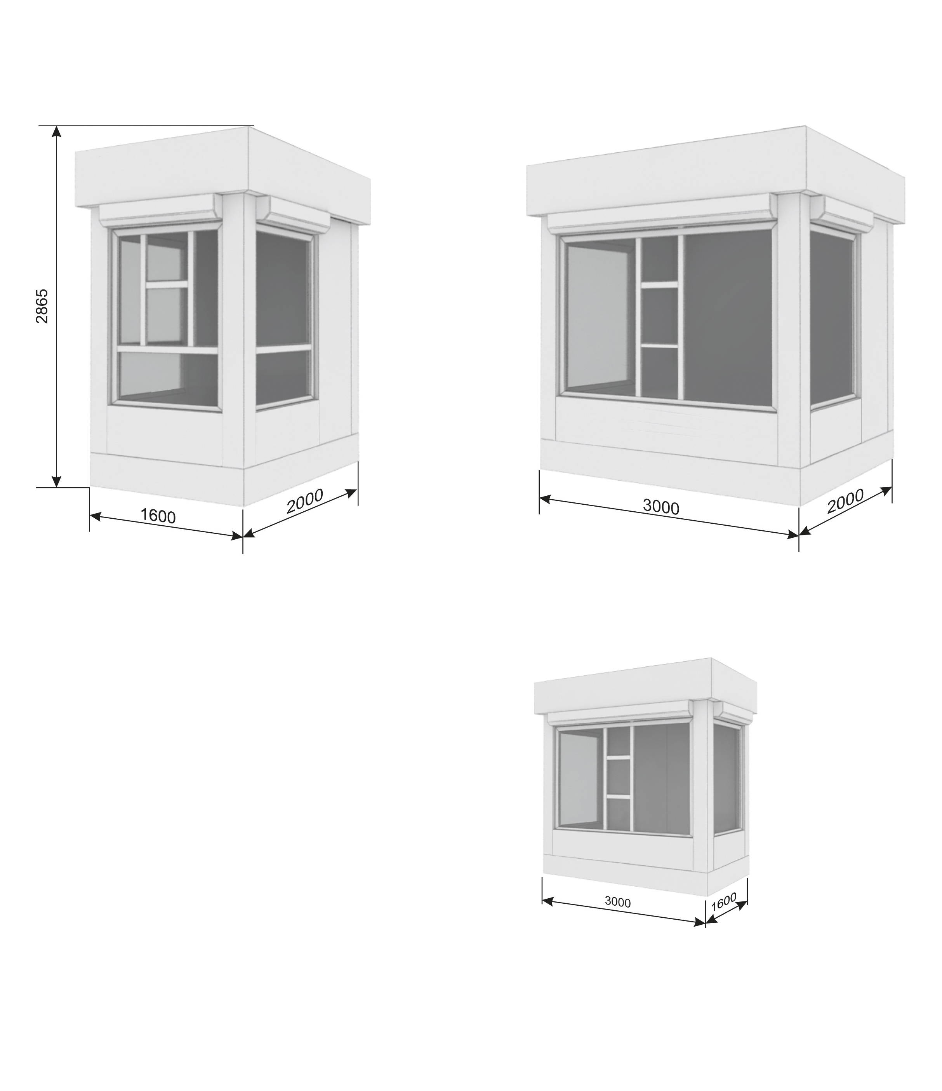
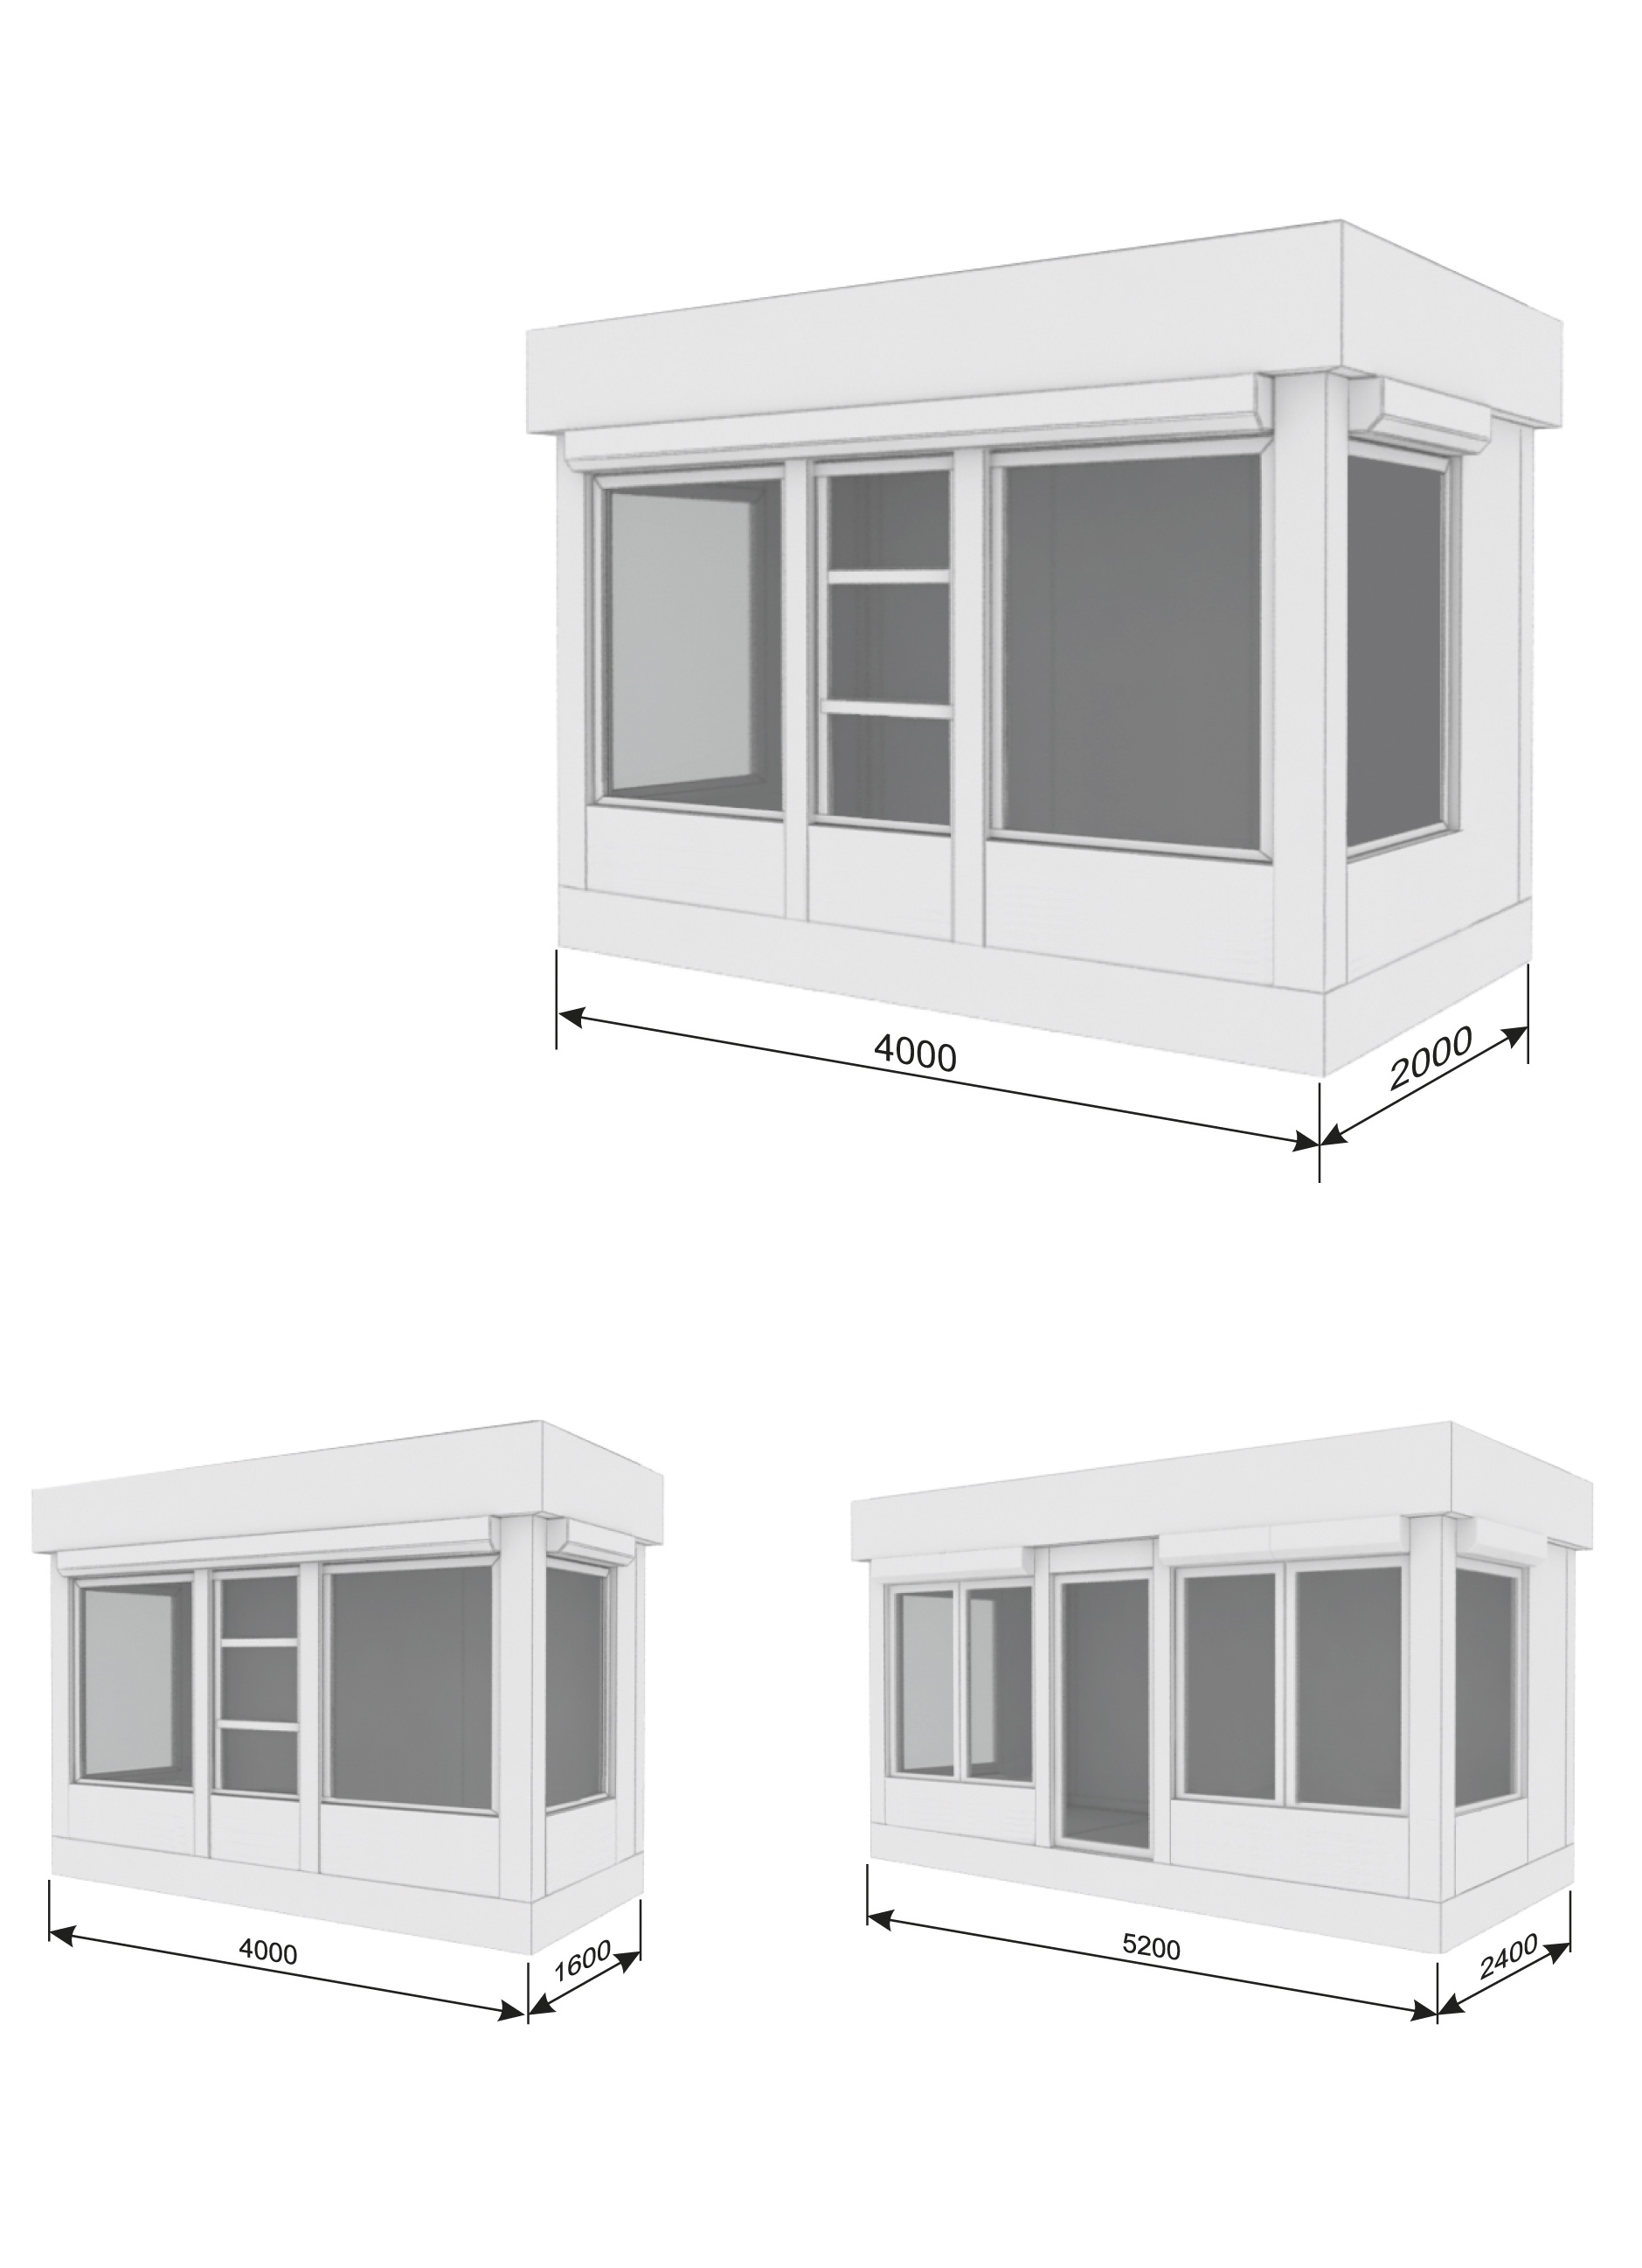

Рекомендованные модификации
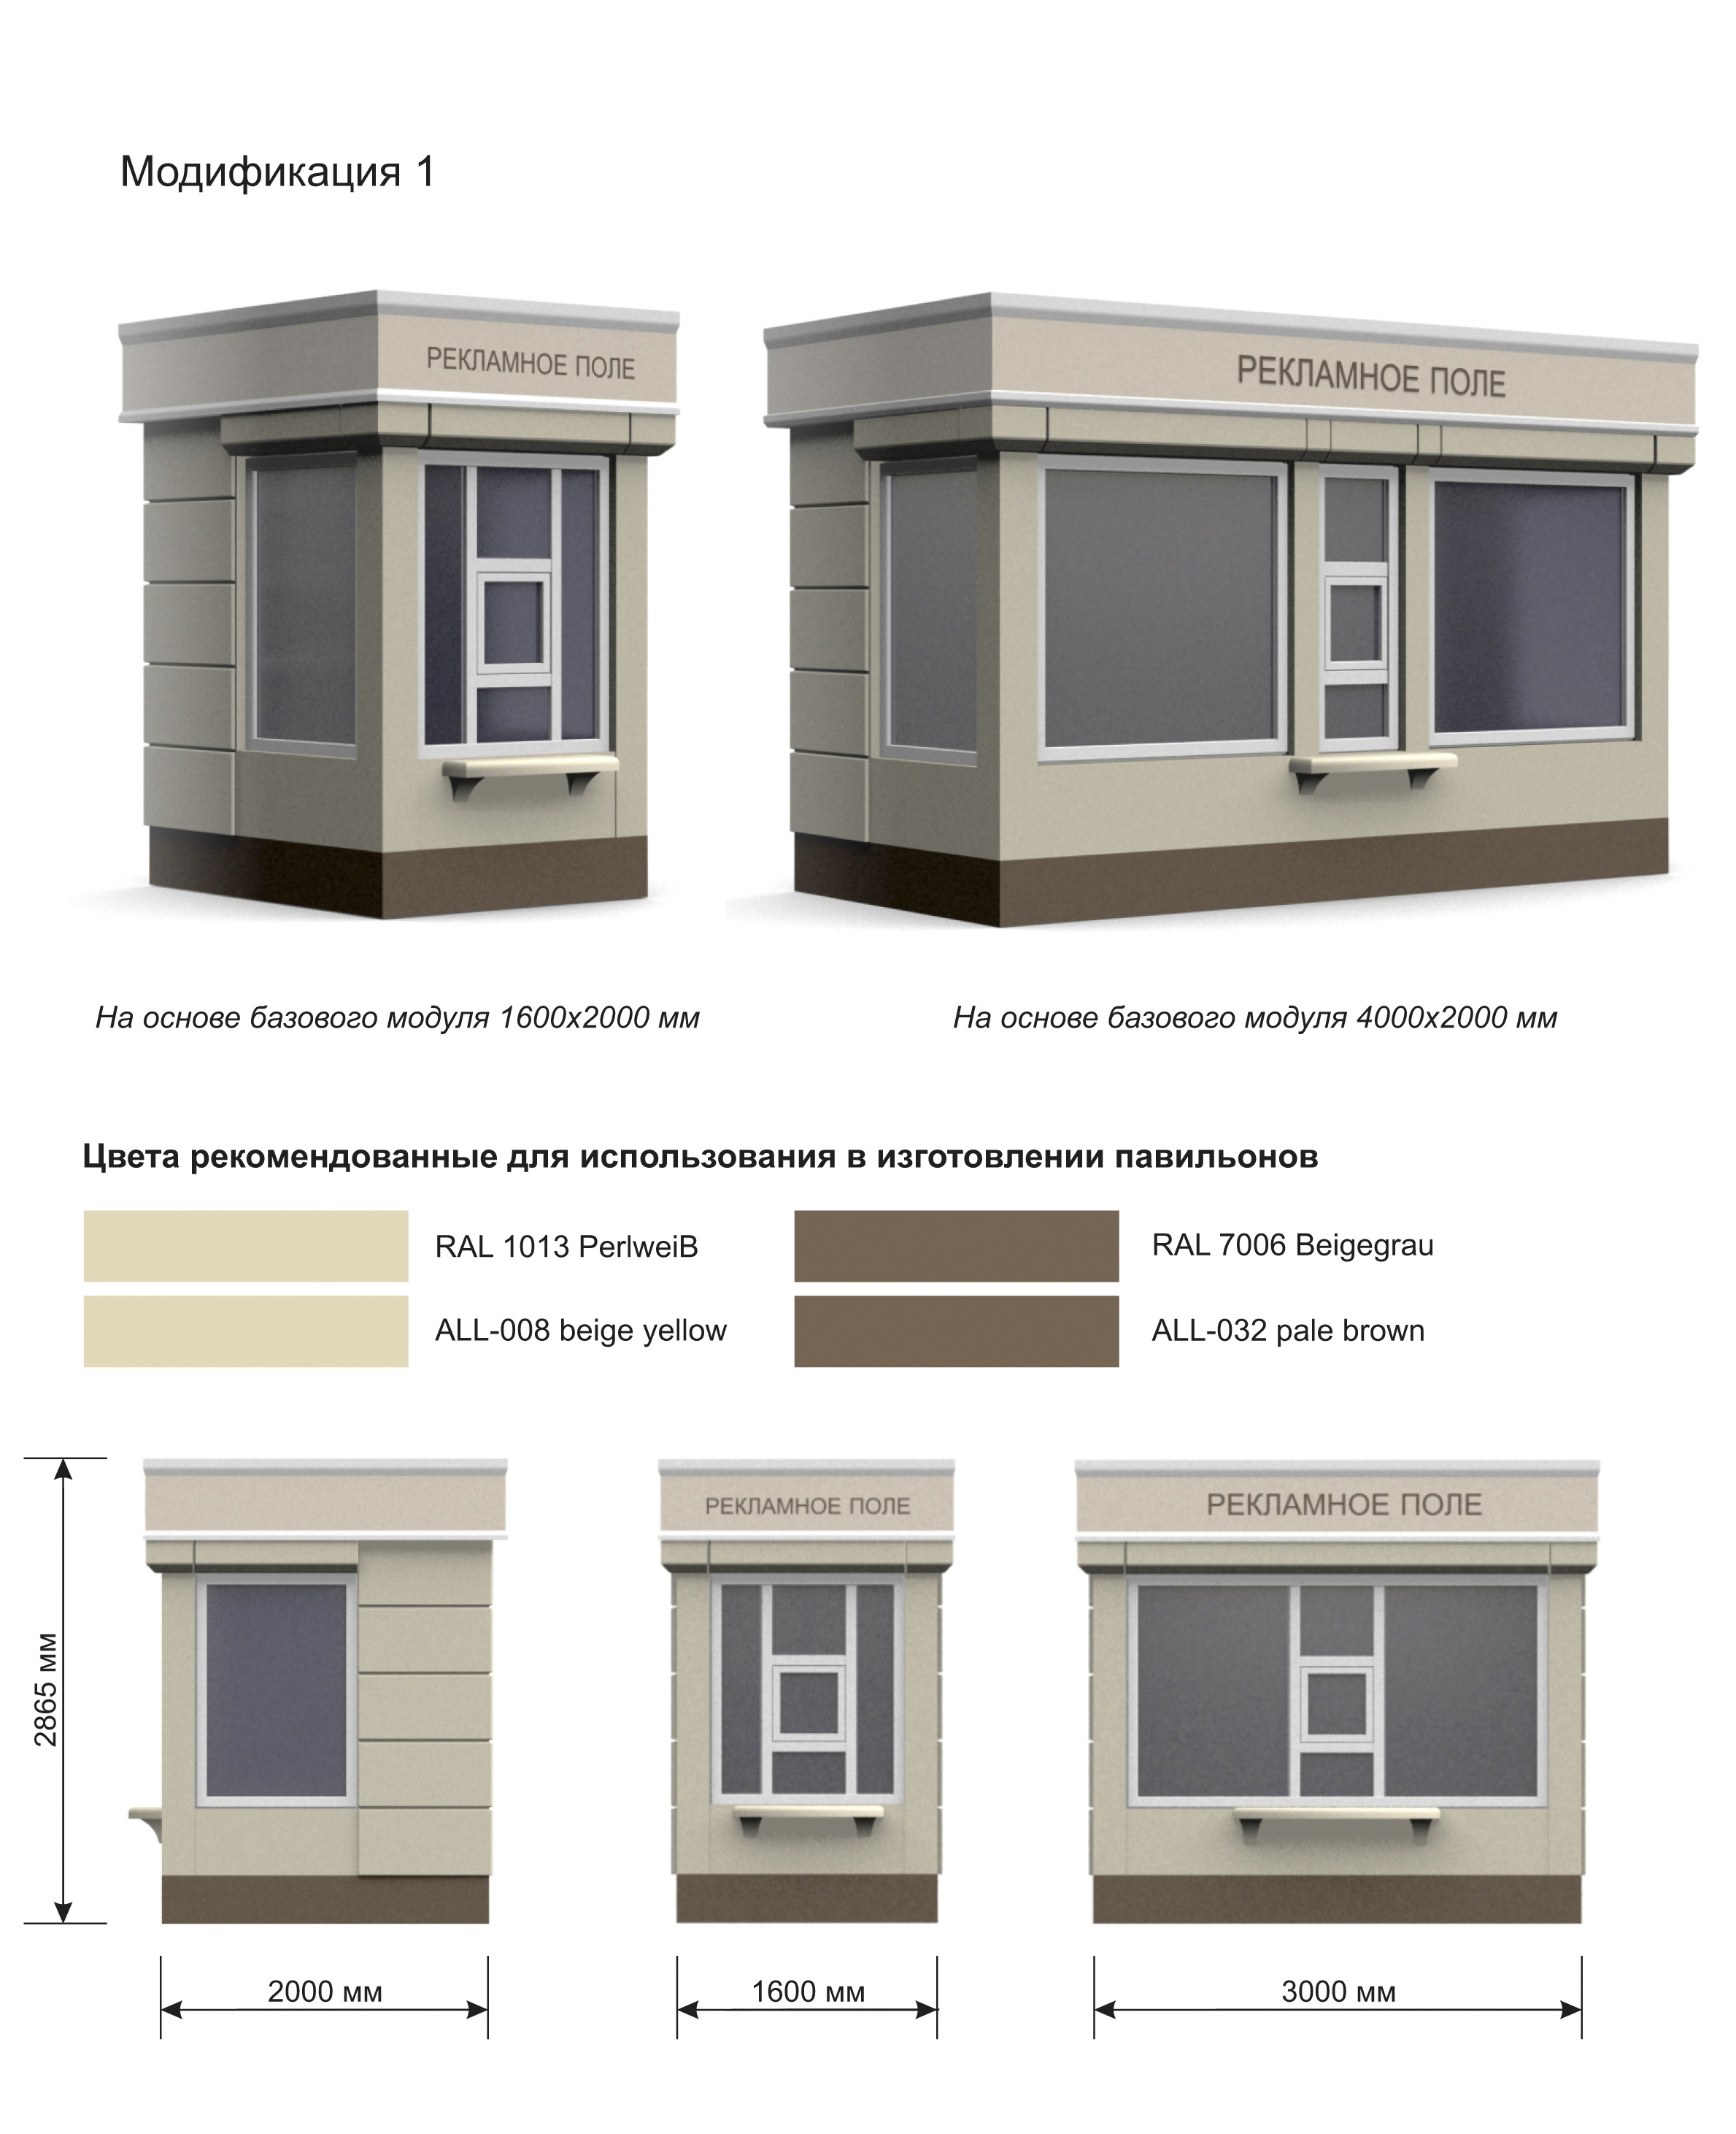

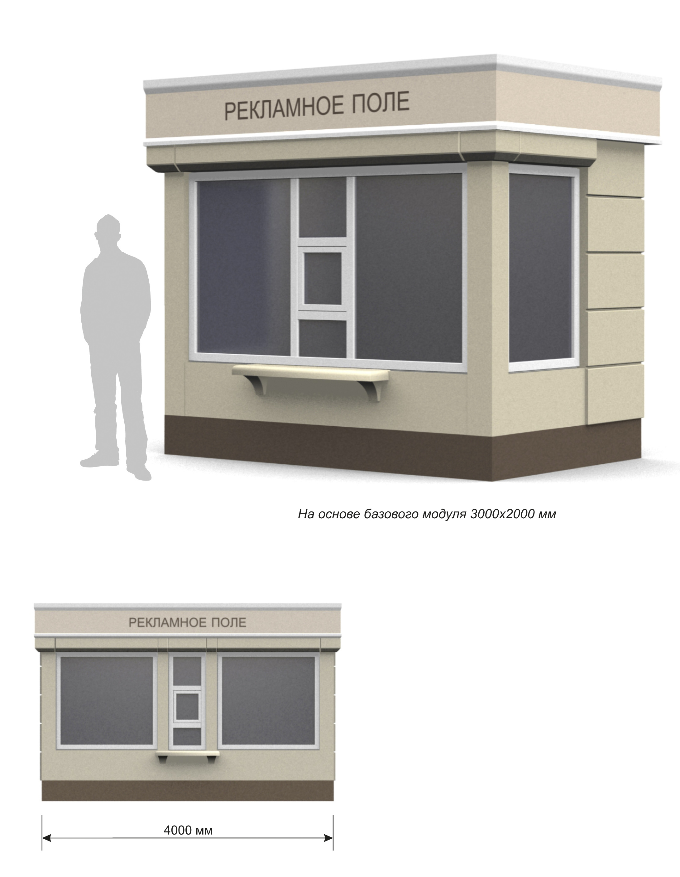

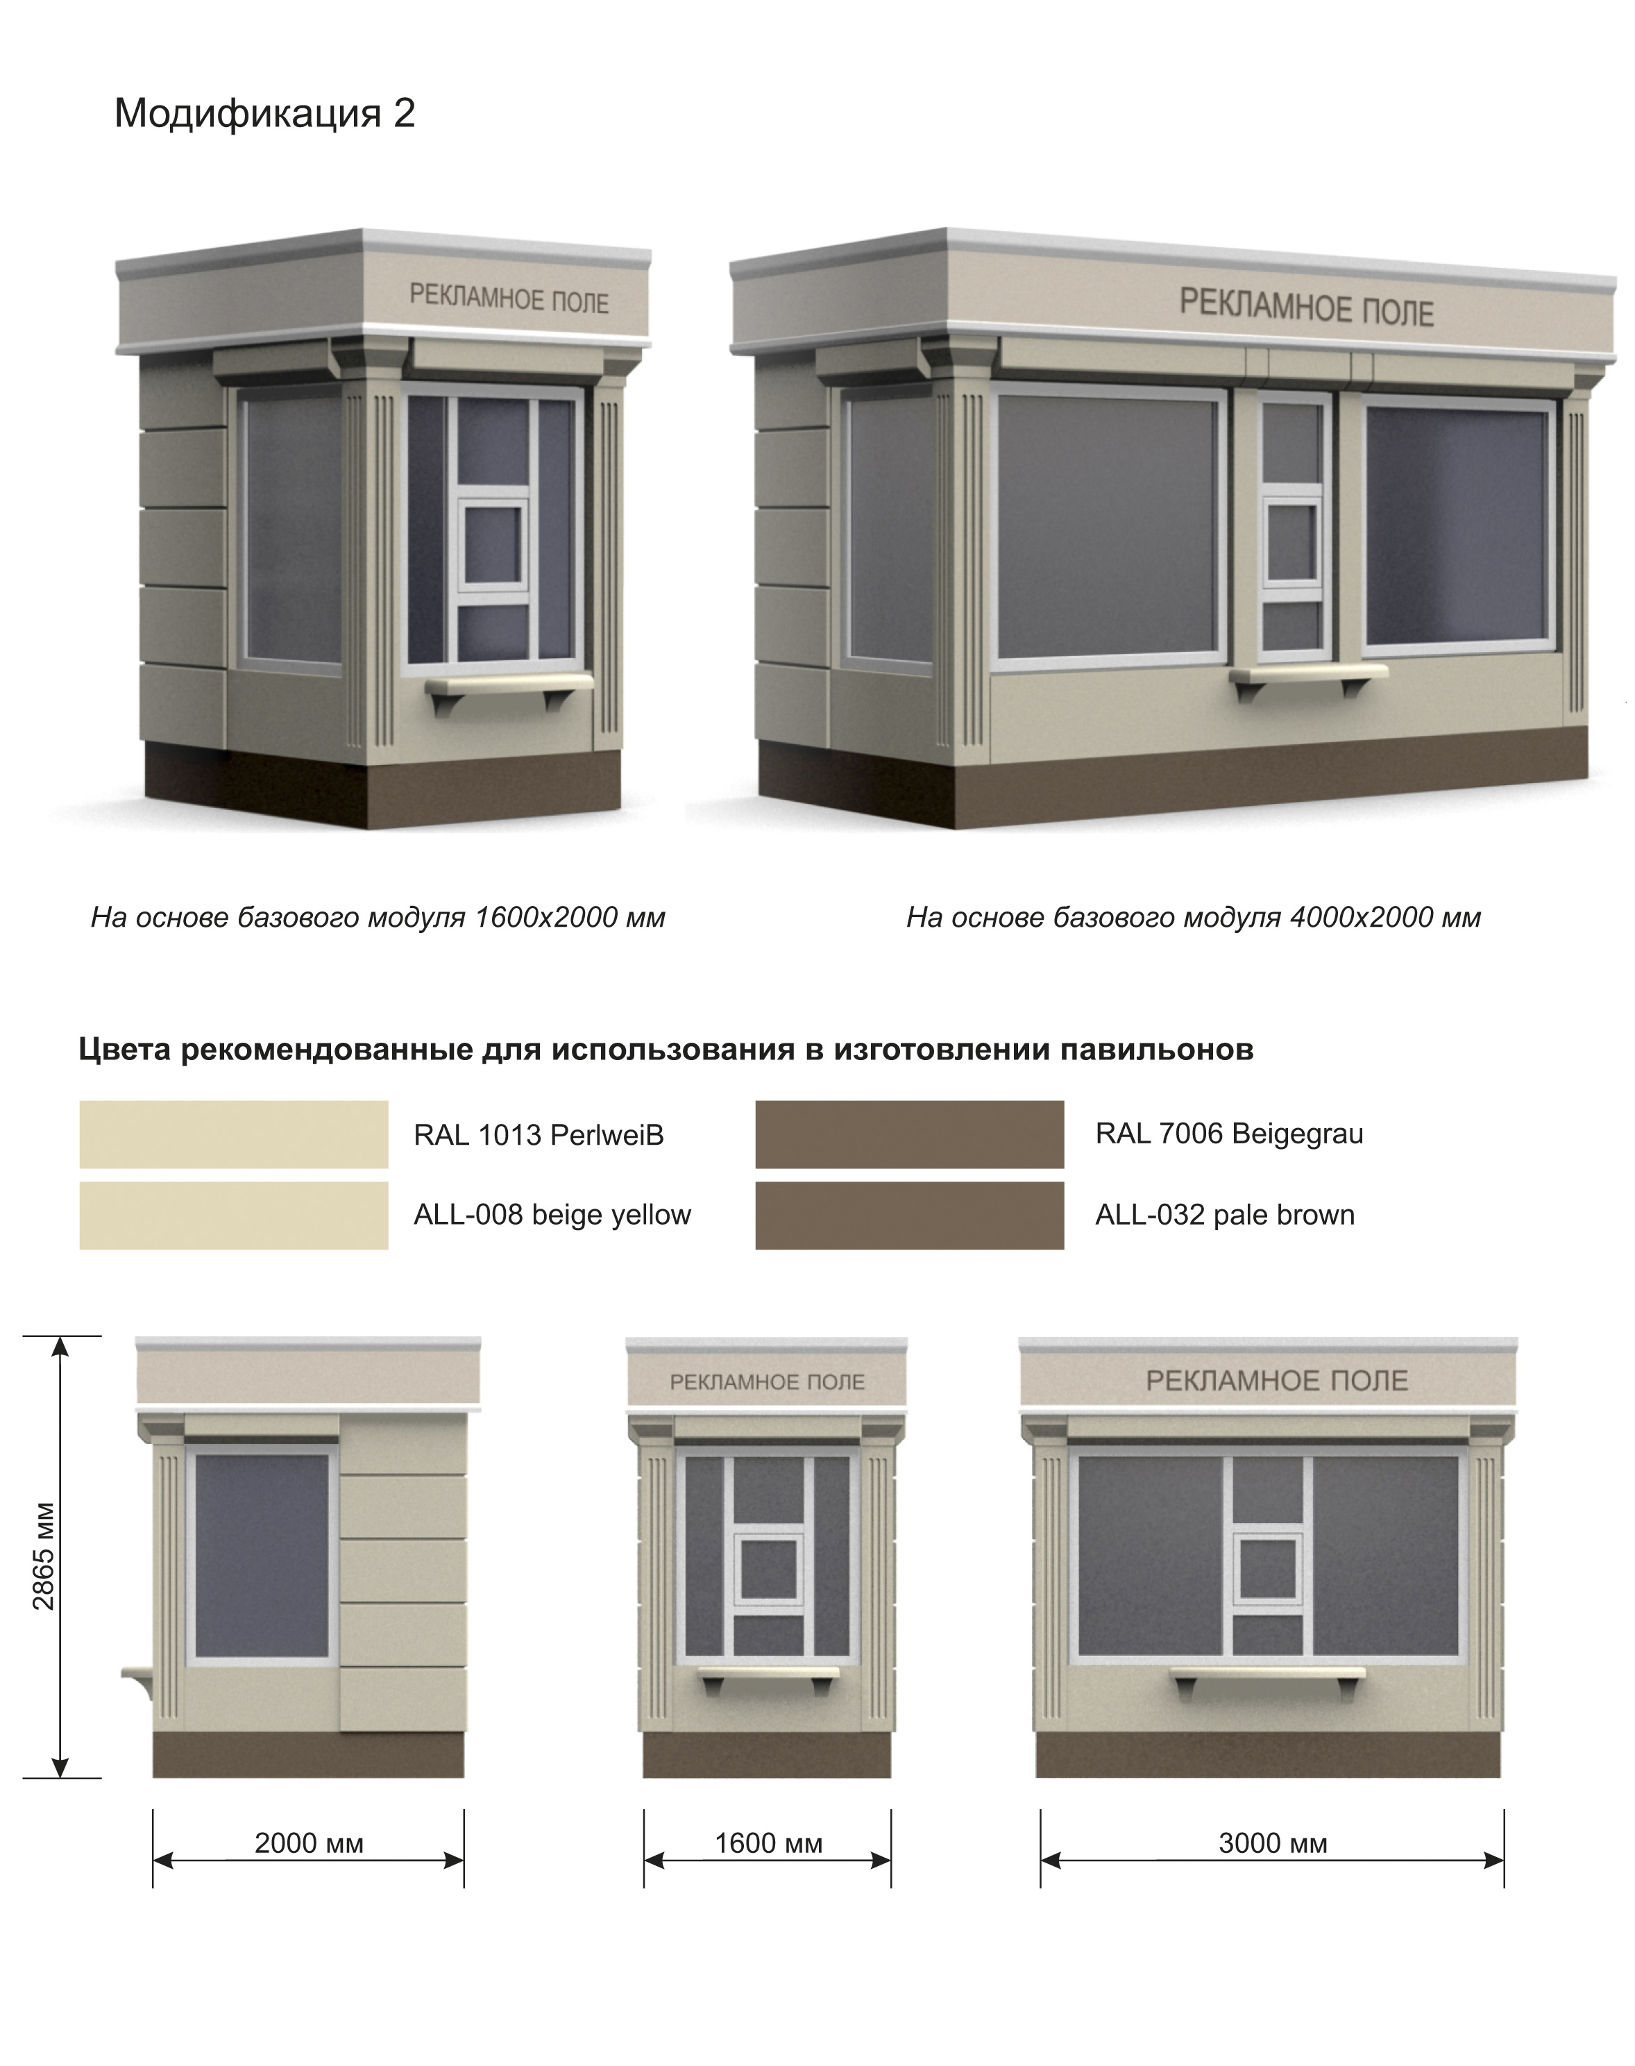

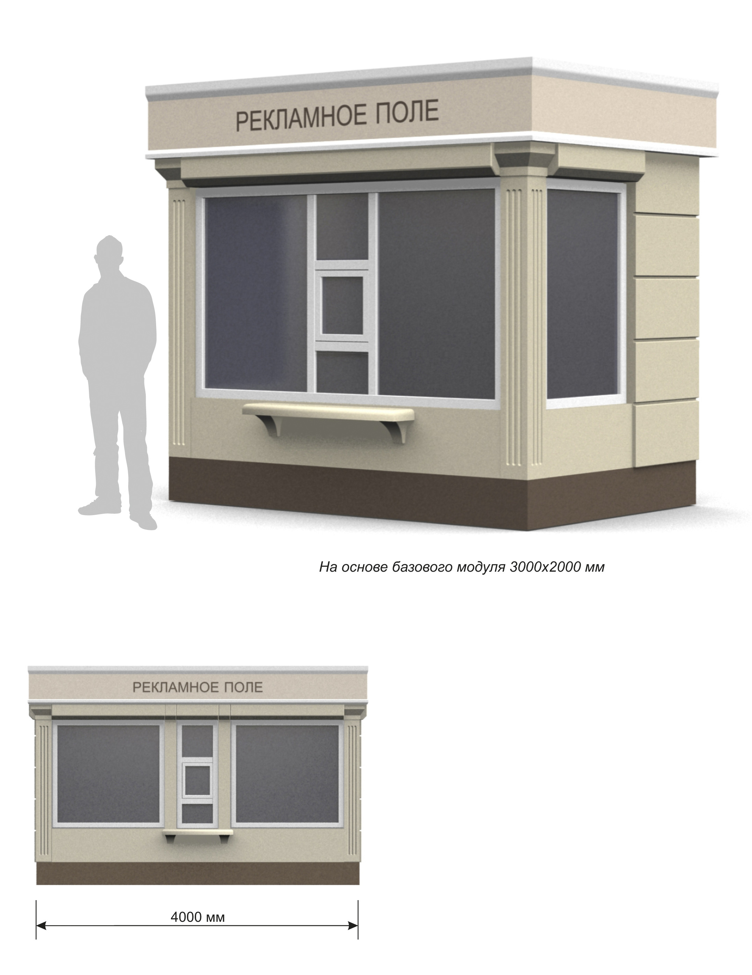

Начальник отдела А.И. Шахова
архитектуры и градостроительства

